1. FileZilla配置字符集GB2312，正常中文显示

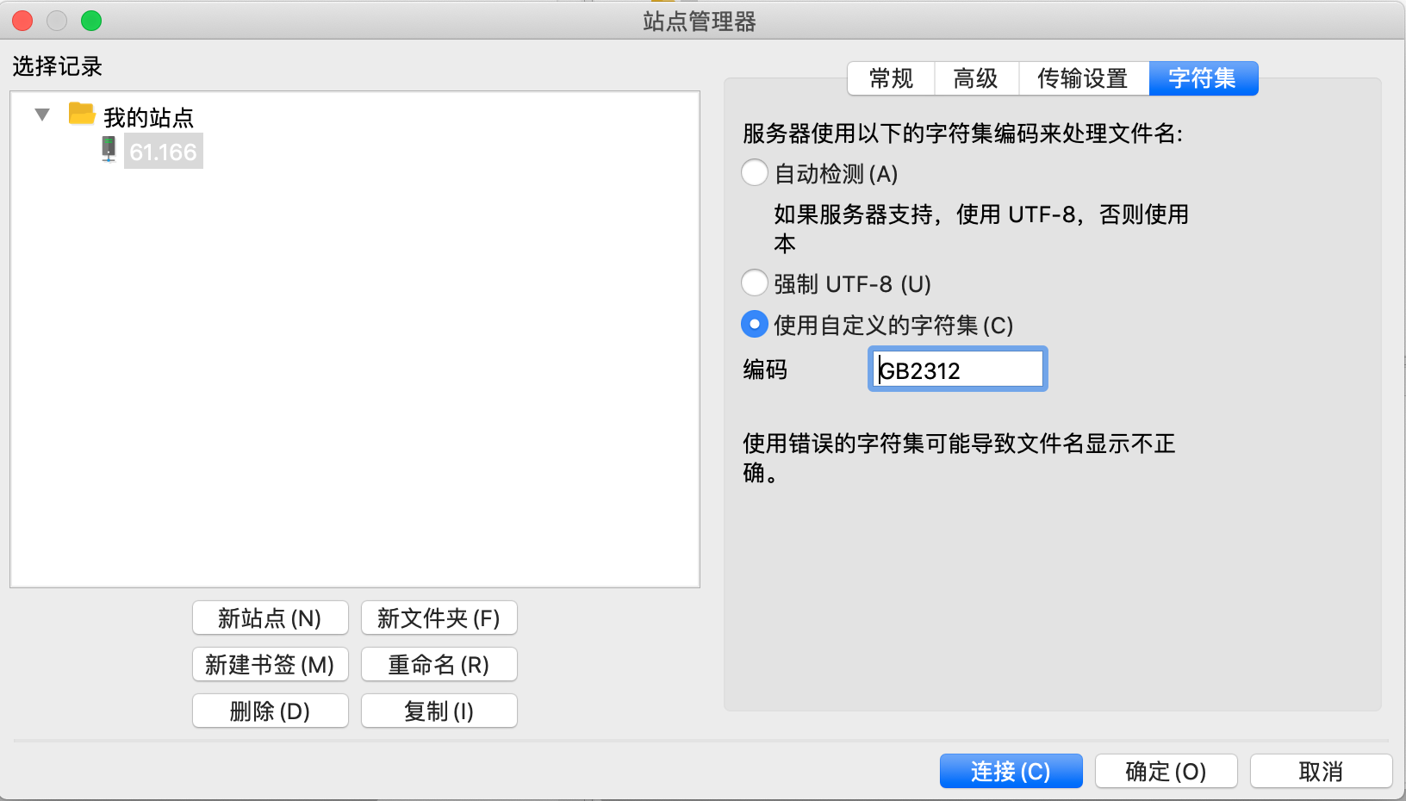

1. X